qw
一、论文以实践为主的，或是执行项目开发的，其论文内容应包括：

1、需求分析
2、环境配置及需求（例如：操作系统、程序语言、内存、硬盘等等）
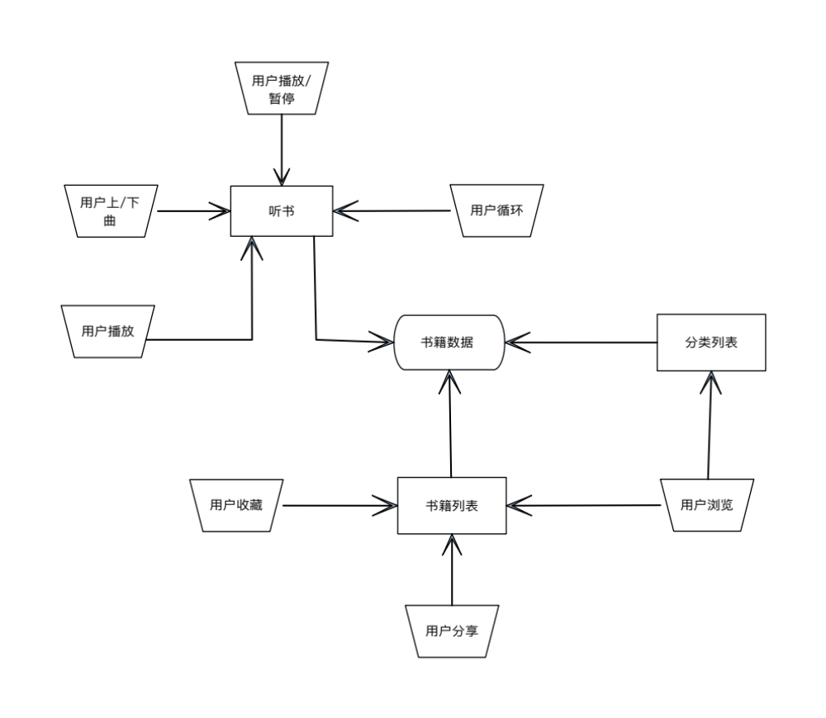
3、系统流程图（System Flow Diagram）

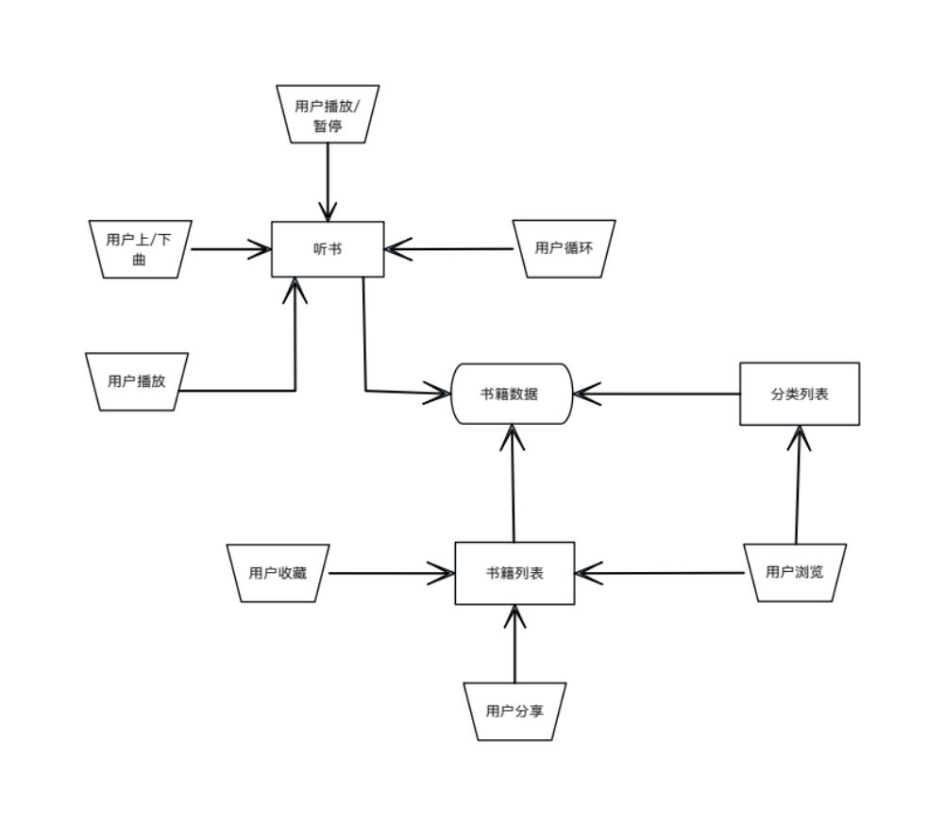

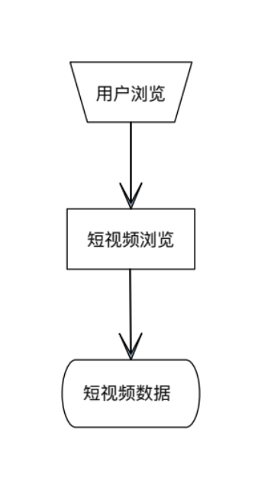
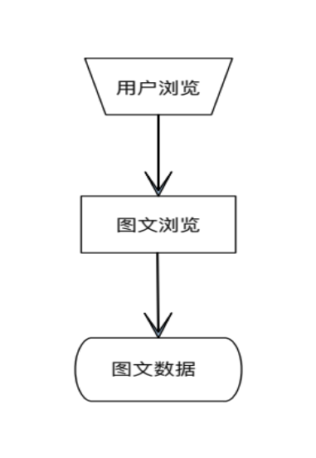

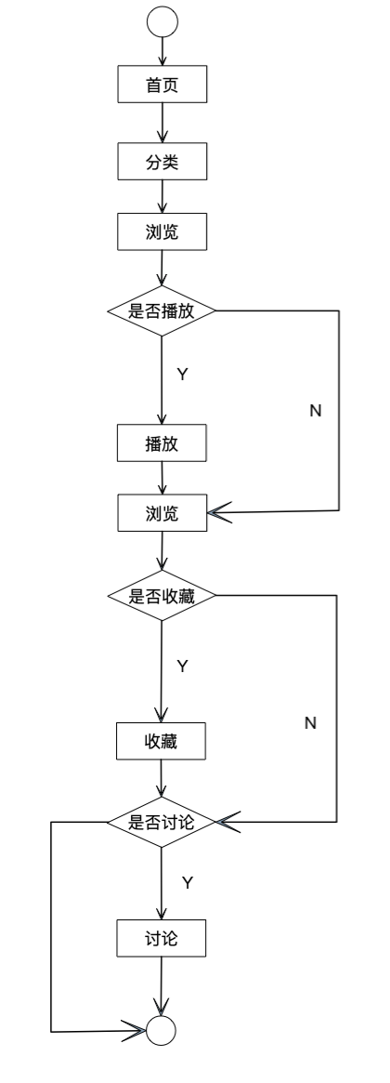

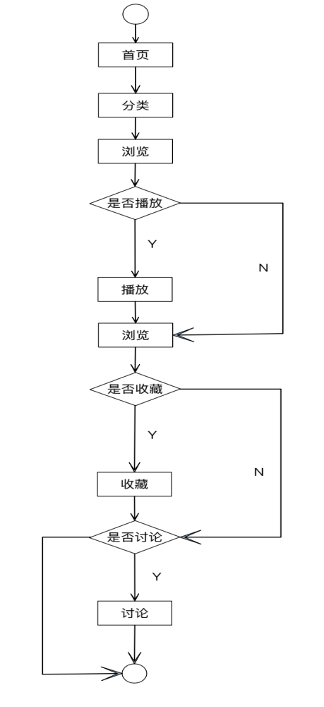
4、程序流程图 (Program Flow Diagram)

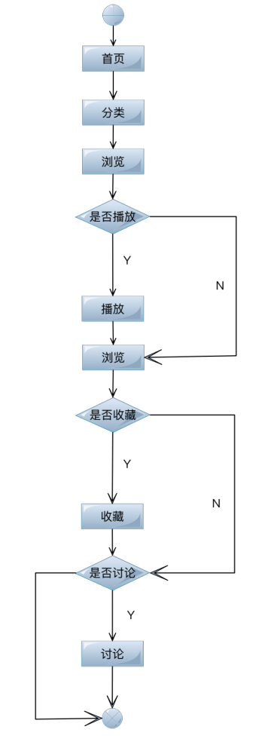

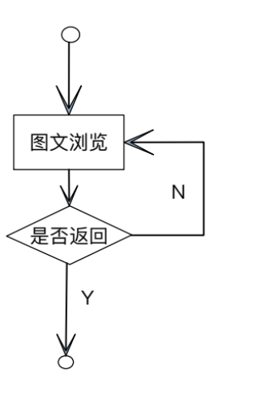

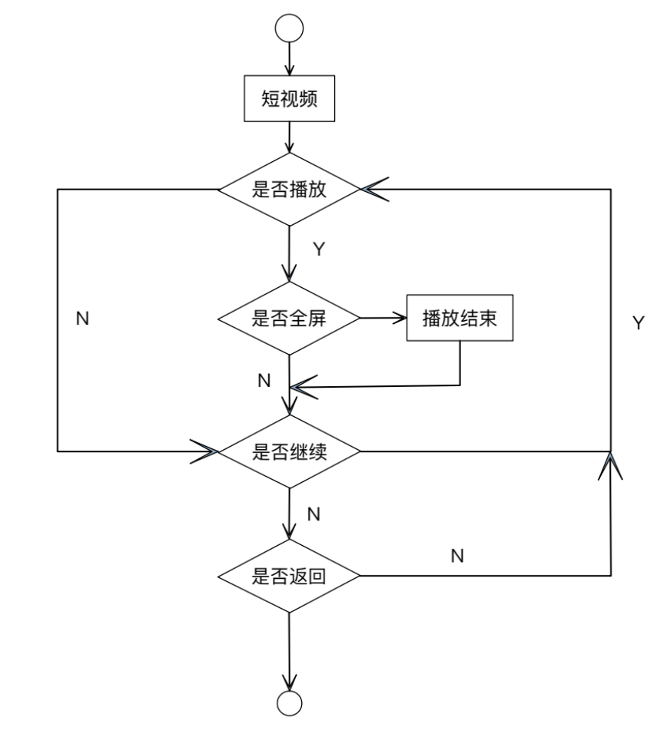

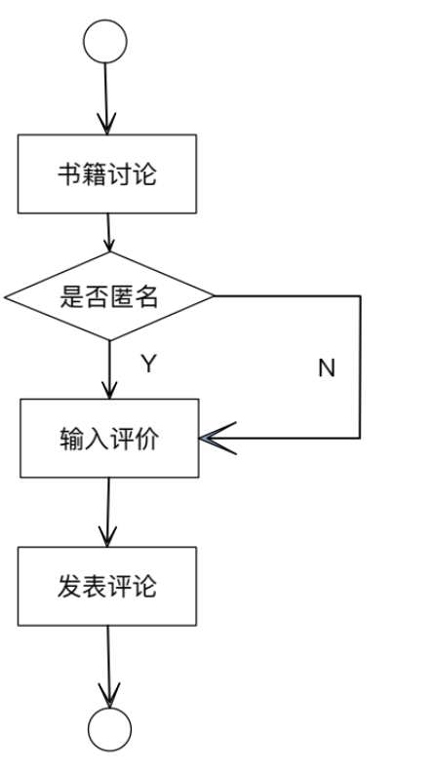
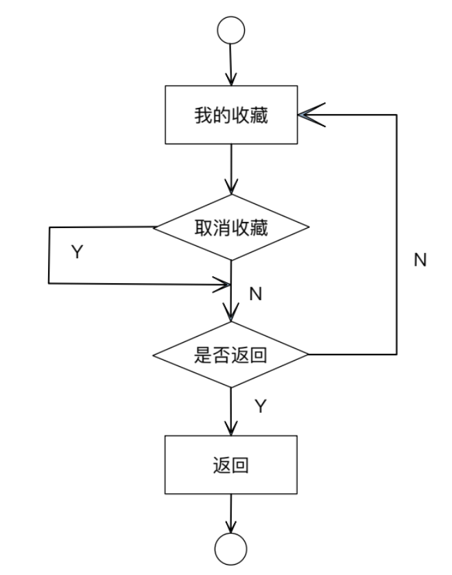

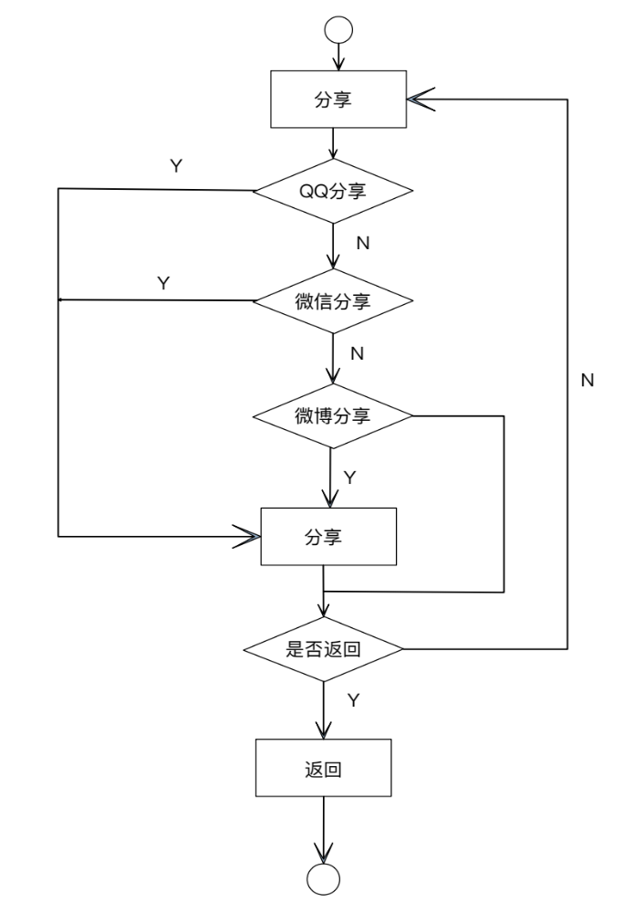

5、数据流程图 (Data Flow Diagram)

6、实体关联图 (Entity-Relation Diagram, 简称 E-R 图)
7、数据字典 (Data Dictionary)
8、代码片段 (Code Fragment)
9、运行结果画面图 (Executing Screen)
10、系统功能模块（总功能模块、子功能模块）

二、论文架构说明

1、引言
2、需求分析
（包含分析的方法及访谈的记录）
3、系统分析
（包含系统流程图、程序流程图、数据流程图）
4、系统设计
（包含部分的片段代码、E-R 图）
5、系统测试
（包含运行结果画面及系统操作等部分画面）
6、实验结果
（包含运行结果画面及系统操作等部分画面结果）

三、程序代码

1、完整程序代码，刻录于光盘，附于论文之后

